**Vytvořte tabulku pro výpočet výplaty**

**(průměrná mzda v roce, celkový výdělek za rok, maximální výplata)**

* Nadpis „Výplata“ slučte přes 3 buňky, obarvěte ho na modro a buňky vybarvěte žlutě
* Tabulka bude mít kromě nadpisu dalších 12 řádků pro jednotlivé měsíce a 3 řádky pro dané funkce
* Tabulku podbarvěte podle vlastního uvážení
* Pro vlastní tabulku nastavte ohraničení – „všechna ohraničení“
* Do prvního sloupce vyplňte názvy měsíců (využijte rozkopírování po dvou vyplněných buňkách)
* Do třetího sloupce vyplňte mzdu v jednotlivých měsících
* Do posledních tří řádků nastavte funkce pro součet, průměr a max
* ! Pozor na správné adresy buněk!
* Vpravo dole uveď jméno a třídu
* Sešit ulož pod názvem „příjmení, třída - výplata.xlsx“ např. „Křemílek, 8.D – výplata.xlsx“
* Pošli ho jako e-mailovou přílohu na adresu vyučujícího. Jako předmět uveď opět „příjmení, třída - výplata“

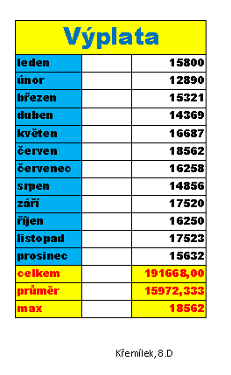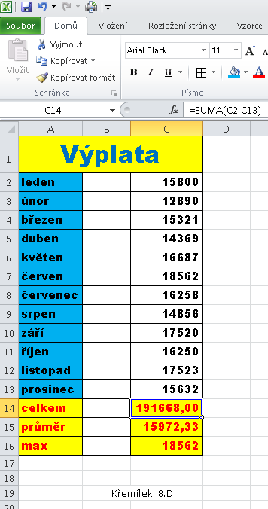

**Podoba po vytisknutí**

**Podoba v Excelu**